الجمهورية الجزائرية الديمقراطية الشعبية
مديرية التربية لولاية وهران
المستوى: السنة الثالثة متوسط | اختبار الثلاثي الثاني في مادة العلوم الفيزيائية والتكنولوجيا | متوسطة مفدي زكريا
المدة: ساعة ونصف |  | السنة الدراسية:2023/2024

الوضعية الأولى (6 نقاط)
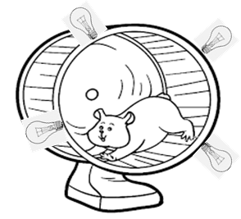
اشترى عمر لعبة جميلة لحيوانه الأليف الملقب بلوكي(هامستر)، لاحظ عمر أن مصابيح اللعبة تتوهج عندما يقوم لوكي بتدوير العجلة وأن اللعبة مزودة بدينامو.
- مثل السلسلتين الوظيفة والطاقوية مع تبيين التحويل المفيد والغير المفيد للطاقة.
إذا علمت أن الدينامو يحول طاقة قدرها Kj1800 خلال 900 ثانية.
- أحسب استطاعة تحويل الطاقة في هذا الدينامو.

الوضعية الثانية (6 نقاط)
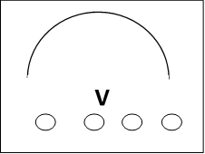
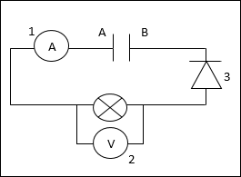
خلال حصة الأعمال المخبرية، حقق الأستاذ الدارة الكهربائية التالية وأخذ القياسات التالية:

- حدد وظيفة العناصر المرقمة في الرسم.
- حدد القطب الموجب والقطب السالب للبطارية حتى تشتغل الدارة بشكل عادي.
- أكمل الجدول التالي مبينا طريقة الحساب:
البطارية | الصمام الضوئي | المصباح | القياس
.......... | A0,2 | .......... | شدة التيار الكهربائي
.......... | V1 | .......... | التور الكهربائي

الوضعية الإدماجية (8 نقاط):
يسكن مروان ومحمد في نفس العمارة، يحتوي منزل كل منهما على 4 مصابيح متماثلة، تلفاز، ثلاجة وغسالة حيث استطاعة كل جهاز كالتالي:
 | المصباح | التلفاز | الثلاجة | الغسالة
مروان | 75 W | 100 W | 1800 W | 2700 W
محمد | 30 W | 80 W | 1200 W | 1500 W

-جاءت فاتورة الكهرباء في آخر الفصل، اطلع كل من مروان ومحمد عليها فلاحظا الرموز التالية 54M وPMD = 6 Kw
ثم تساءلا عن سبب اختلاف الثمن بينهما.
      - ماذا يقصد بالرموز 54M و PMD = 6 Kw.
- أ-في رأيك من هو المنزل الاقتصادي (استهلاكه أقل)؟ بررحسابيا.
- ب-أحسب الطاقة المحولة من طرف الغسالة في كل منزل خلال 3 ساعات ب j وwh.
- اقترح بعض النصائح(2) لتجنب الاستهلاك المفرط للطاقة الكهربائية.

بالتوفيق

العلم انيس في الوحدة...صاحب في الغربة...دليل إلى الرشد...معين في الشدة...ذخر بعد الموت

